习题课四解答
练习题部分答案
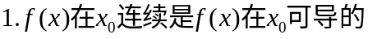（ A ）
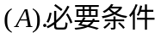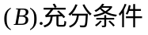
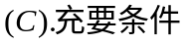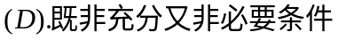
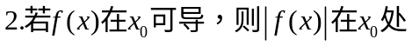（ B ）
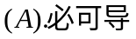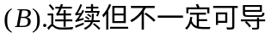
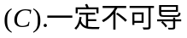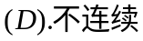
（A ）
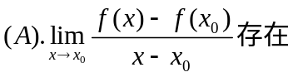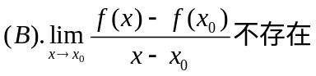
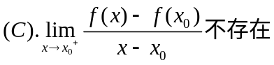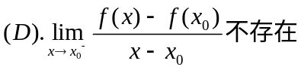
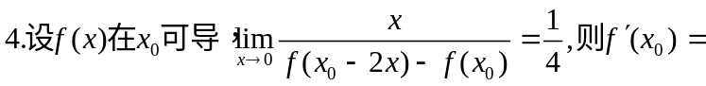（ C ）
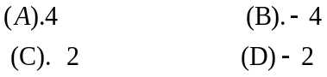
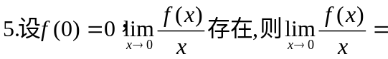（ B ）
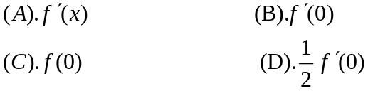
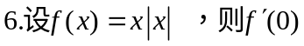=（ A ）
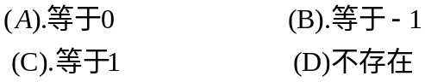

（ A ）
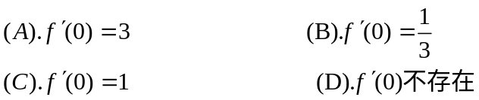
8．设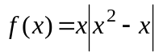，则（ C ）
（A）处处不可导； （B）处处可导；
（C）有且仅有一个不可导点； （D）有且仅有两个不可导点。
解：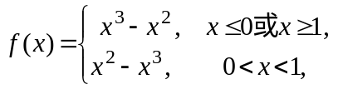
∵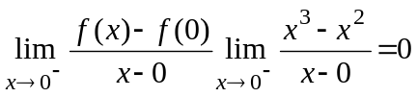，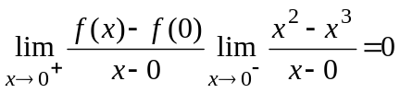，∴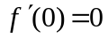。
∵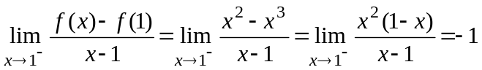,
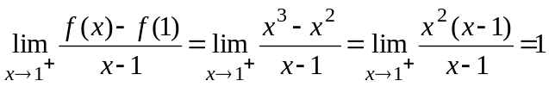，∴在点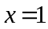不可导。
故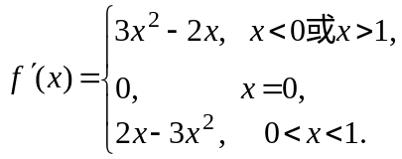 ∴有且仅有一个不可导点。
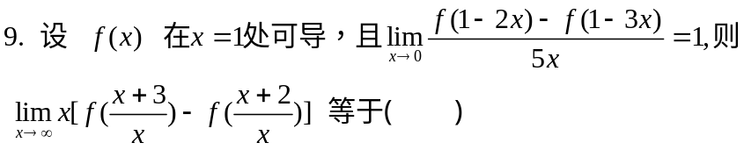(C)
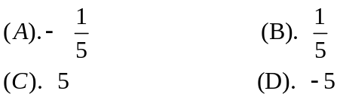
10．设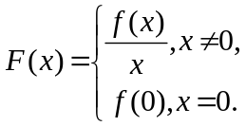其中在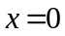处可导，
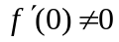，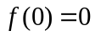，则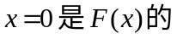（B）
（A）连续点； （B）第一类间断点；
（C）第二类间断点；（D）连续点或间断点不能由此确定。
解：∵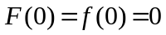，而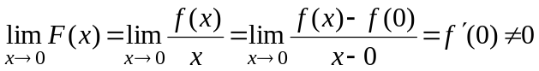，
∴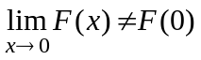，∴是的第一类间断点。
11．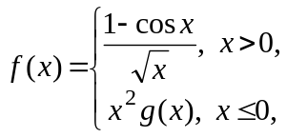其中是有界函数，则在处（D）
（A）极限不存在；（B）极限存在但不连续；（C）连续但不可导；（D）可导。
解：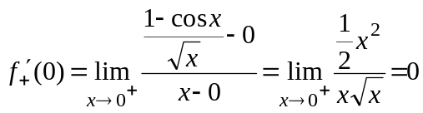，（等价无穷小代换）
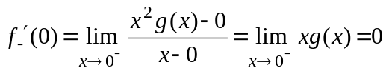（有界函数乘无穷小），
故 ，应选（D）
二、填空题
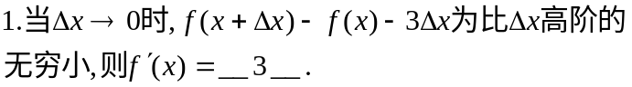
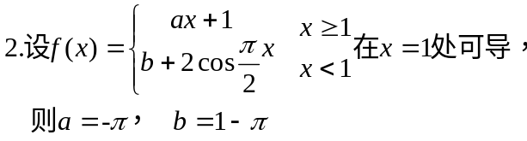
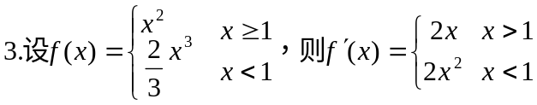
4．已知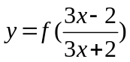，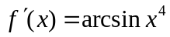，则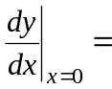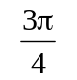。
解：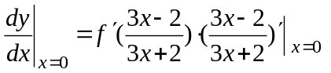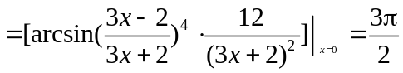。
5．设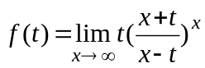，则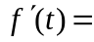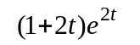。
解：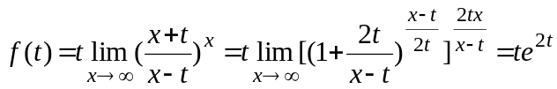，
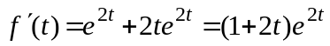。
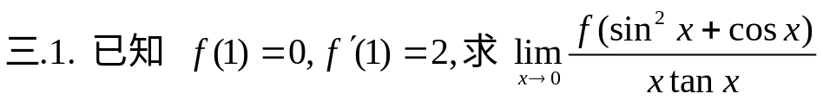
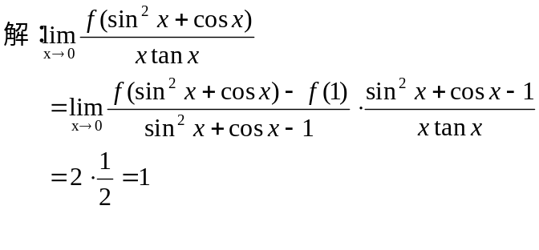
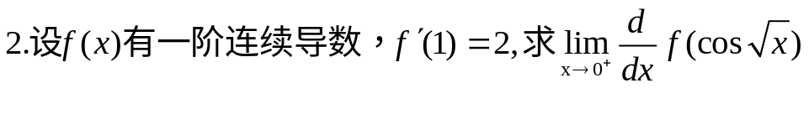
解：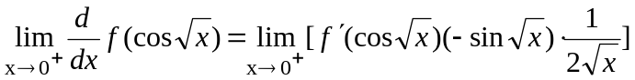
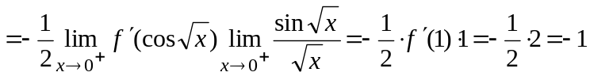。
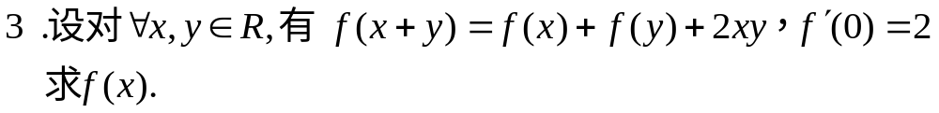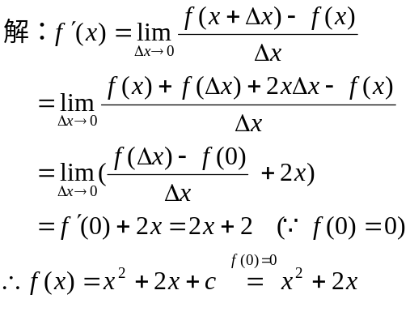

四、解答题
1．设曲线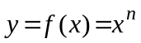在点（1，1）处的切线交x轴于点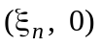，求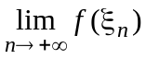。
解：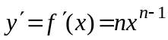， 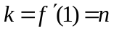，切线方程为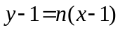。
∵切线过点，
∴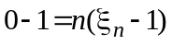，解之得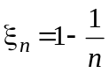， 从而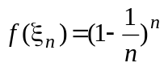，
∴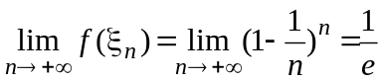。
2．设函数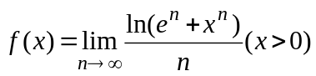
（1）求的表达式；（2）讨论的连续性和可导性。
解：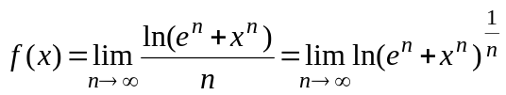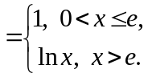
∵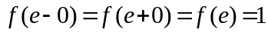，∴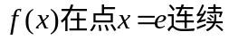。
又由初等函数的连续性知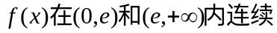，
∴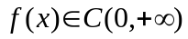。
∵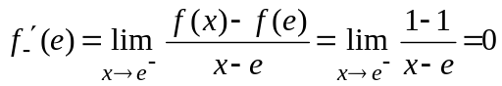，
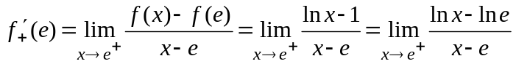
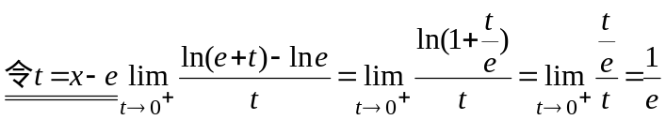，∴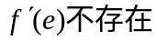。
∴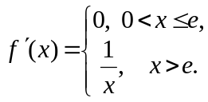
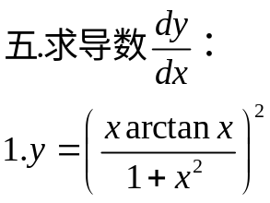
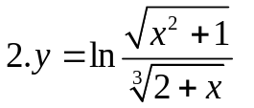
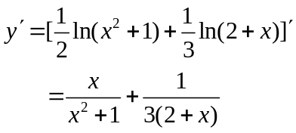

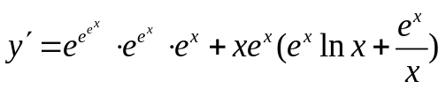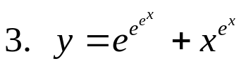

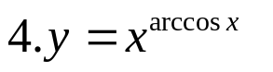
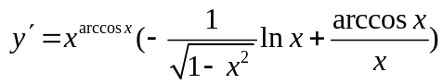

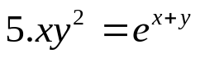
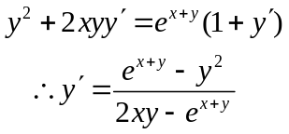
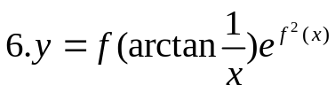
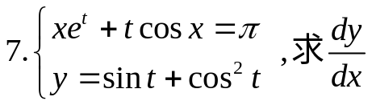
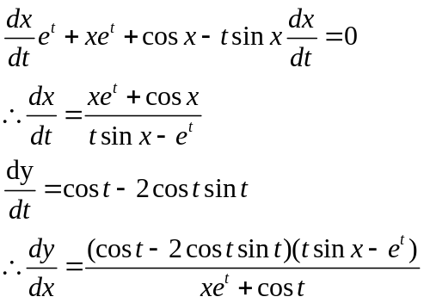

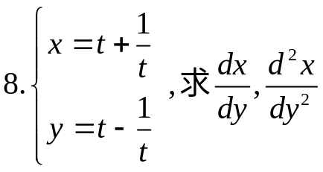
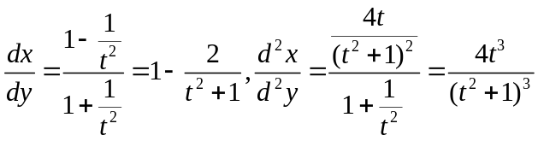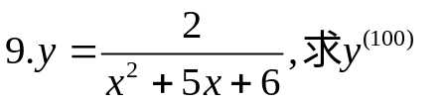
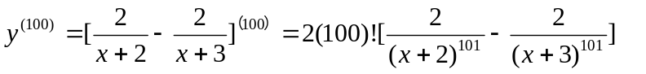
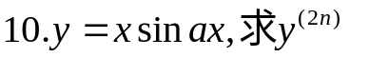
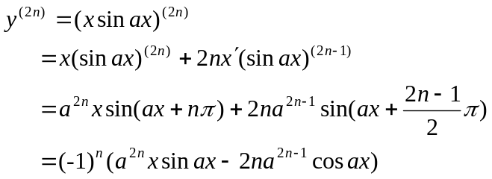

11．设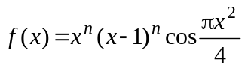，求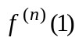。
解：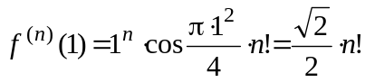(莱布尼兹求导公式）
12．已知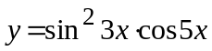，求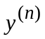。
解：

